Школьные каникулы в Германии

Расписание каникул в Германии в 2015, 2016 году

Календарь школьных каникул вы найдете на странице земельных министерств образования ФРГ:
Зимние каникулы:
16.02. – 20.02.2015
08.02. – 12.02.2016
Пасхальные и весенние каникулы:
30.03. – 10.04.2015
21.03. – 01.04.2016
Каникулы на Троицу:
26.05. – 05.06.2015
17.05. – 28.05.2016
Летние каникулы:
03.08. - 14.09.2015
30.07. - 12.09.2016
Осенние каникулы:
02.11. - 06.11.2015
31.10. - 04.11.2016
Рождественские каникулы:
24.12.2015 – 05.01.2016
24.12.2015 – 05.01.2017

Время школьных каникул не является единым для всей страны

Каникулы на Вознесение (Himmelfahrt/Pfingsten)
- с 17.05.2016 по 20.05.2016 Каникулы на Вознесение в Гамбурге
- с 17.05.2016 по 28.05.2016 Каникулы на Вознесение в Баден-Вюртемберге, Баварии
- Летние каникулы (Sommerferien)
- с 23.06.2016 по 03.08.2016 Летние каникулы в Бремене, Нижней Саксонии
- с 27.06.2016 по 05.08.2016 Летние каникулы в Саксонии
- с 27.06.2016 по 10.08.2016 Летние каникулы в Тюрингии, Саксонии-Анхальт
- с 11.07.2016 по 23.08.2016 Летние каникулы в Северном Рейне-Вестфалии
- с 18.07.2016 по 26.08.2016 Летние каникулы в Гессене, Рейнланд-Пфальце
- с 18.07.2016 по 27.08.2016 Летние каникулы в Сааре
- с 20.07.2016 по 02.09.2016 Летние каникулы в Берлине
- с 21.07.2016 по 31.08.2016 Летние каникулы в Гамбурге
- с 21.07.2016 по 03.09.2016 Летние каникулы в Бранденбурге
- с 25.07.2016 по 03.09.2016 Летние каникулы в Шлезвиг-Гольштейне, Мекленбурге-Передней Померании
- с 28.07.2016 по 10.09.2016 Летние каникулы в Баден-Вюртемберге
- с 30.07.2016 по 12.09.2016 Летние каникулы в Баварии

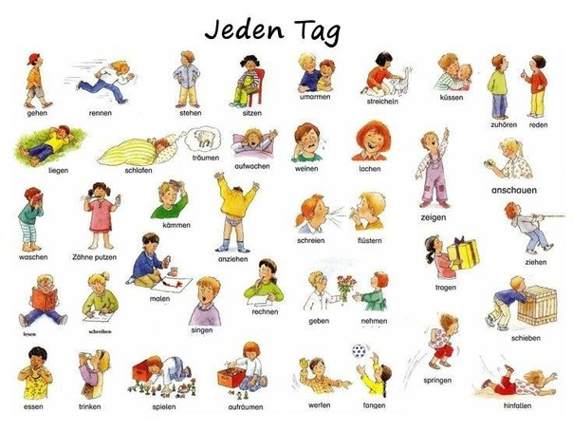
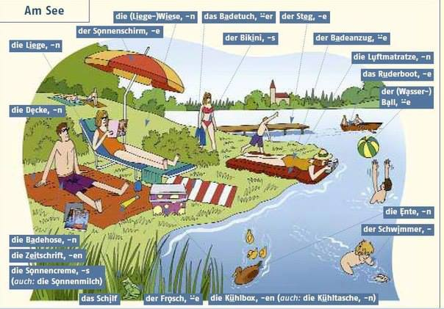

27.05.2016 г.

